Szakmai programjavaslat a 2018. évi Európai Diáksport Napja – Magyarország megvalósításához

Előzmények

A Magyar Diáksport Napja egy, a Magyar Diáksport Szövetség által 2006-ban útnak indított kezdeményezés, melynek lényege, hogy évente legalább egy napon a testmozgás jegyében tematizálja a magyarországi iskolák tevékenységét, olyan tárgyköröket feldolgozva, mint az önkéntesség, az alulról szerveződő (grassroots) sport, a társadalmi befogadás vagy éppen az egészségfejlesztő testmozgás (HEPA - health-enhancing physical activity). A program elismertségét mutatja, hogy a magyar példa mára szerte Európában követőkre talált, és az ERASMUS+ program sport alprogramja segítségével 2017-ben már 26 európai államban rendezték meg a Magyar Diáksport Napjára épülő European School Sport Day® tematikus napot. Ennek keretében 2017-ben közel kétmillió gyerek vett részt a páneurópai kezdeményezésre regisztráló iskoláknak ajánlott, legalább 120 perces programban, amely így az Európai Sporthét (European Week of Sport) egyik legjelentősebb eseménysorozatává vált.
Magyarországon 2017-ben, 906 iskola regisztrált a Európai Diáksport Napja - Magyarország program keretében, az Országgyűlés – a kezdeményezés sikerét elismerve − a Magyar Sport Napjáról, a Magyar Parasport Napjáról és a Magyar Diáksport Napjáról szóló 30/2017. (XII. 13.) OGY határozattal szeptember utolsó péntekét a Magyar Diáksport Napjává nyilvánította.
Az MDSZ a Európai Diáksport Napja – Magyarország eseménysorozat hazai rendezvényein jellemzően a figyelemfelhívásra helyezi a hangsúlyt, így az iskolai eseményeken túl kiemelt programokat is szervez, évente immár hagyományosan három, az ország különböző pontján található iskolában. Annak érdekében, hogy ezek az események ne csupán egy kampány elemei legyenek, hanem felhívják a figyelmet a szakmódszertani megújulás, felfrissülés szükségességégre is, az MDSZ 2018-tól kezdődően komoly hangsúlyt fektet a HEPA koncepció és elsősorban a grassroots sport filozófia megjelenítésére az eseményeken, és a váltaszott lebonyolítási formákban.
- A program szakmai tartalma
Napjaink egyik legnagyobb egészségügyi kockázatát a mozgásszegény életmód jelenti. Számos betegség, mint például a keringési betegségek a mozgásszegény életmód miatt alakul ki. Ennek megelőzése érdekében szükséges, hogy a felnőtt lakosság fizikailag aktív életet éljen. A felnőttkori rendszeres testmozgáshoz és sportoláshoz szükséges attitűd kialakítását, formálását már iskolás korban célszerű elkezdeni. Ha a gyerekekben, tanulókban nem alakul ki a fizikai aktivitás iránti igény, az azt eredményezi, hogy felnőtt korában fizikailag inaktív lesz. Elengedhetetlen ezért, hogy az iskolában olyan környezetet alakítsunk ki, illetve olyan programokat alkossunk, amellyel segítjük, hogy minden gyermek sikeresnek érezze magát testmozgás, sportolás közben. Ennek érdekében a Magyar Diáksport Szövetség olyan programok, illetve olyan szakmai módszertan elemek fejlesztésén dolgozik évek óta, amellyel elérheti azt, hogy lehetőség szerint minden gyermekek jól érezze magát a testnevelésórákon és sportolás közben az iskolákban.
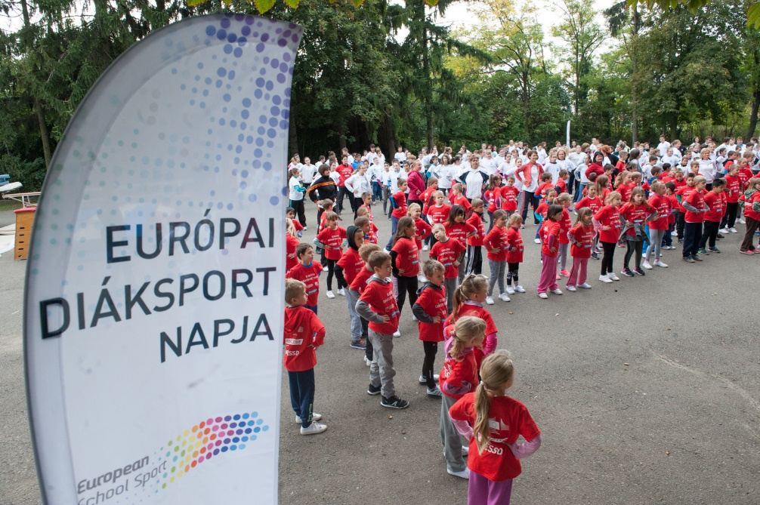
A Magyar Diáksport Szövetség stratégiai célja, hogy széles körben elterjessze az európai uniós szakpolitikai környezetben és a nemzetközi szakirodalomban megfogalmazott egészségfejlesztő testmozgás és „grassroots sport koncepciókat, azaz az élményközpontú szellemiséget a testnevelés és a diáksport területén. A nemzetközi jó gyakorlatok, a kedvező tapasztalatok és a nemzetközi szakmai, szakirodalmi és szakpolitikai háttér alapján az MDSZ fő céjal, hogy a lehető leghatékonyabban valósítsa meg e szemléleti megközelítések hazai adaptációját az iskolai, a diáksport és a gyermeksport területén. A diáksportesemények fesztivál jellegű lebonyolításával például növelhetjük annak az esélyét, hogy minél több gyermekben kialakuljon a pozitív attitűd az egészséges életvezetés, és annak egyik legfontosabb összetevője, az élethosszig tartó fizikai aktivitás kapcsán.
Az élményközpontú sportfesztiválrendszer alkalmazásának célja, hogy a lehető legtöbb gyermek, tanuló számára biztosítsa a rendszeres testmozgás és sportolás lehetőségét, hozzájárulva ezzel a gyermekeknek az örömteli, rendszeres egészségvédő és egészségmegőrző testmozgás melletti élethosszig tartó elköteleződéshez. Lényeges, hogy a részvétel biztosításával erősítsük a társadalmi befogadás ügyét, hozzájáruljunk a tanulók kompetenciafejlesztéséhez, így különösen az egészségtudatosság és az azzal kapcsolatos jövő-orientált gondolkodás kialakításához, valamint formáljuk az önkéntességet, az aktív állampolgárságot.

- Az élményközpontú sportfesztivál filozófiája
A grassroots sportfesztiválrendszer kisgyermekkortól kezdve egészen időskorig, tehát élethosszig tartóan biztosítani tudja elsősorban a szabadidős vagy amatőr sportoláshoz szükséges kereteket. Az MDSZ ezért magas minőségű, gyermekközpontú, az életkori sajátosságokra épülő oktatási, edzés- és versenyeztetési környezetet kíván teremteni az érintett tanulók számára a diáksportban életkori, nemi sajátosságokat és a biológiai érésbeli különbségeket figyelembe véve. Szellemiségével és módszertani hátterével ezért az MDSZ sportolási, testmozgási lehetőséget teremt minden gyermek részére, nemtől, kortól, szociokulturális és fizikai adottságoktól függetlenül.
Az élekor-specifikus elvekre épülő versenyzési és foglalkoztatási formák középpontjában a társas együttlét, az önkifejezés, az egyéni képességek fejlesztése, az örömteli mozgás, a játék és a belső motivációból fakadó sportolás áll. Cél, hogy a játék, a testmozgás legyen egyszerű és izgalmas, bárki számára bárhol űzhető, diszkriminációmentes és a fair play szabályait mindig tiszteletben tartó.
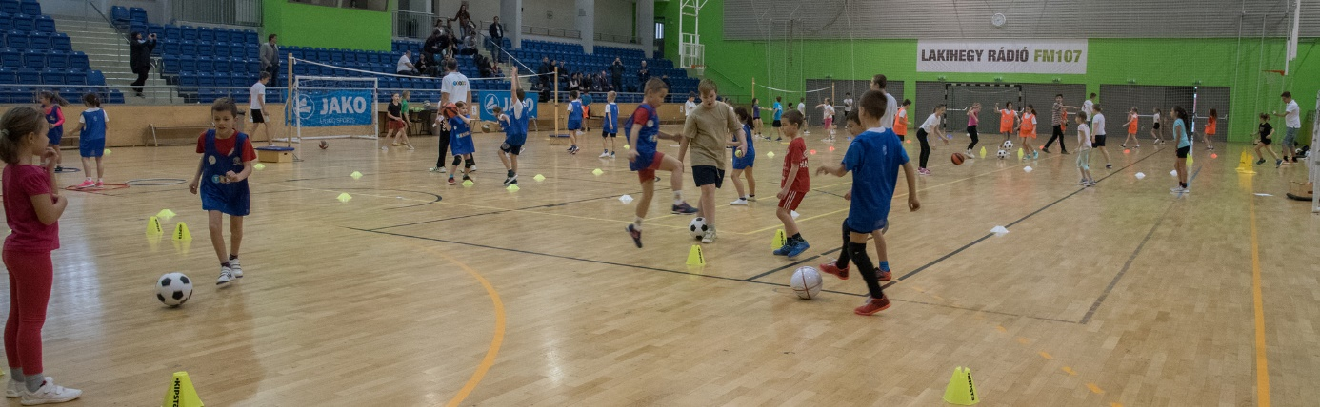

- Az iskolai sportfesztivál rendszer felépítésének folyamata a 2018. évi Európai Diáksport Napja – Magyarország kapcsán
A kezdeményezés, projekt céljai között szerepel, hogy a testnevelésórák és a diáksport grassroots szellemiségű − azaz játékos, élményszerű − sportági tartalmakon, programokon keresztül járuljon hozzá ahhoz, hogy a lehető legtöbb gyerek szerezzen pozitív élményeket a fizikai aktivitásról, sportolásról. Az MDSZ az Európai Diáksport Napja – Magyarország keretében 2018-ban is a testmozgás népszerűsítésére, a mozgásban gazdag, egészséges életmódra nevelő szemléletformálásra kívánja a fő hangsúlyt fektetni azáltal, hogy a 2018 méter lefutásán túl biztosítsunk lehetőséget egy egységes, minden iskolára adaptálható élményközpontú foglalkozásszervezéssel.

- A multisport megközelítés előnyei
- Több sportág – több készség és képesség: A különféle sportágak eltérő készségeket fejlesztenek, képességeinket más és más módon veszik igénybe. Ebből fakadóan minél több sporttevékenységet próbálnak ki a gyermekek, annál sokoldalúbban fejlődnek, ráadásul számukra (és szüleik számára) is kiderül, hogy miben tudnak igazán ügyesek, sikeresek lenni, miben érzik inkább otthon magukat.
- Sokoldalúság, kreativitás fejlődése: A sokoldalúság minden sportágnál előny, hozzáad a sportolói teljesítményhez, de a sportjátékok változatossága más kompetenciákat, készségeket is fejleszt, ezáltal felkészít az élet más területein jelentkező kihívások kreatív megoldására is.
- Segít a korai kiégés megelőzésében, csökkenti a lemorzsolódás arányát: Ha egy fiatalt már kiskora óta csak egyfajta sport irányába orientálnak, nem tárják fel előtte a sportjátékok és a sportágak által kínált sokszínűséget, ha csak egy sportágban, illetve számára nem megfelelő versenykörnyezetben (például idősebb vagy korábban érő kortársaival) versenyeztetik, a sikertelenség és a kudarcok miatt könnyen fásulttá, motiválatlanná válhat. Ez akár a mozgás abbahagyásához is vezethet, amelyet mindenképpen meg kell előzni. A többfajta sport kipróbálása, a színes sportpaletta felvonultatása különösen az iskolai testnevelésben és a diáksportban nagy segítséget nyújthat ennek elkerülésében.
- Belső motiváció növelése: Ha a gyerekek több sportágat is kipróbálhatnak, és nem feltétlenül csak a győzelem jelenik meg értékként előttük, hanem maga a mozgás, az aktív közösségi együttlét öröme is, akkor nagyobb eséllyel alakul ki a belső motivációjuk, hogy hosszú távon fizikailag aktív életet éljenek.
- Önkontroll fejlődése, döntéshozatali készség javulása: Ha egy gyermek, fiatal több mozgásformát is kipróbálhat, azzal növelhető a döntési szabadsága, lehetősége lesz arra, hogy jobban megismerje önmagát, képességeinek határait. Továbbá fejlesztheti olyan készségeit, mint az önálló tanulás, a másokkal való együttműködés, a kritikus gondolkodás és az önreflexió, ami a felnőtté válásában különösen hasznos tanulási folyamat.
- Csökken a sérülés esélye: Minél többfajta mozgásformát próbálunk ki, annál többfajta izomcsoportot, ízületet mozgatunk meg, fejlesztünk vagy terhelünk. Ezért a változatos sporttevékenységekkel csökkenthető a krónikus sérülések kialakulásának esélye is.
- Fejlődik a fiatal magabiztossága, javulnak a kognitív képességek: Mivel a multisportszemlélet révén számtalan mozgásformát megismer a gyermek, tudása, tapasztalata és készségei is bővülnek, ami pozitív hatással van magabiztosságára is.

- Az élményközpontú sportfesztivál megvalósításának folyamata a 2018. évi Európai Diáksport Napja – Magyarország kapcsán
A fesztivál filozófiája:
- A gyerekeket hagyni kell önfeledten játszani, dönteni.
- Engedni kell, hogy a gyerekek a játékhelyzeteket önállóan, segítség nélkül oldják meg.
- Nem szabad túlszabályozni, mértéktelenül korlátozni a gyerekek egymás közötti játékát.
- Nincs rossz megoldás, csak tapasztalatszerzés.
- A tanulási folyamatok az egyén fejlődési állomásai.
Mit jelent a fesztivál jellegű foglalkozás:
- Egy időben, több helyszínen, többféle gyakorlási- és játéklehetőség (gyakorlóhelyek).
- Előnyei:
  - Egy időben nagyobb létszámú tanuló foglalkoztatása.
  - A több helyszín változatosságot és motivációt eredményez.
  - A foglalkozás során számos technikai és taktikai elem gyakorolható, így sokféle készség és képesség fejlődhet.
Alapvető elvárások a fesztivállal szemben:
- Minden tanulónak azonos időkeret a gyakorlásra.
- A kiesős játékok kerülése.
- Eredményszámítás nélkül zajló játékok.
- Lányok és fiúk együtt.
- Változatos játékok és gyakorló állomások, amelyek illeszkednek a korosztályhoz és az előzetes tudásszinthez.
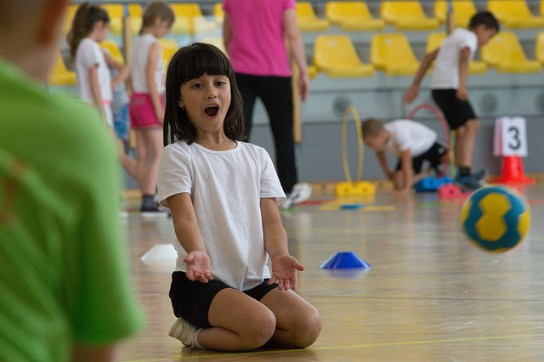
A fesztivál szervezése függ:
- A rendelkezésünkre álló tér nagyságától.
- A gyerekek létszámától.
- A gyerekek tudásszintjétől.
- A foglalkozással elérni kívánt céltól és tematikától.
- A rendelkezésünkre álló eszközöktől.
A fesztivál szervezése:
- Progresszív építkezés a tanulói önállóság, a terület és a segítők számának függvényében.
- Csoportalakítás megfelelő kiválasztása.
- A segítők lehetnek idősebb tanulók, szülők vagy kollégák.
- A feladatokat segíthetik feladatkártyák, ezzel megkönnyítve, hogy mit kell az adott területen csinálni.
- Pályaméretek, állomáshelyek beosztása (számozása), pályák közötti csere meghatározása.
- A menetrend és időbeosztás meghatározása.
- Infrastruktúra szervezése, segédeszközök biztosítása.
- Zene a gyakorlatvégzés közben.
- A csoportok előre meghatározott sorrendben és időbeosztás szerint cserélgetik a pályákat, váltanak a gyakorlatok és a játék között.
- A gyerekeknek a kisjátékokban meghatározott időközönként cserélniük kell a pozíciókat.
- Az eredményeket nem írják, nincs rangsorolás!
- Fontos a szünetek beiktatása. A regenerálódásra és a folyadékpótlásra megfelelő időt kell biztosítani.

Javasolt időrend

Előkészületek:
    - bevonni kívánt évfolyamok értesítése
    - az aktuális futótáv nyomvonalának kijelölése
    - a grassroots fesztiválok megtervezése/szerigények összeírása
    - pedagógusok, szülők, nagyobb tanulók önkéntesként történő bevonása, tájékoztatása
    - feladatok felelőseinek megnevezése, feladatok kiosztása
Megvalósítás:
9:00-9:30 Megnyitó, ismertető az Európai Diáksport Napja Magyarország programjairól
9:30-10:00 Közös bemelegítés
10:00-10:30 2018 méter futás iskolai/évfolyamszinten (biztosítással)

10:30-12:30 Grassroots fesztiválok megvalósítása
12:30-13:00 Flashmob (az ESSD kapcsolatban bármilyen alkotás, melyet az erre alkalmas felületre tölthetnek fel).
Utómunka:
    - rövid értékelés készítése a megvalósításról
    - fényképek feltöltése a felületre

